План-конспект занятия
педагога дополнительного образования
Скворцовой Флюры Ахматгореевны

Объединение – Подвижные игры
Программа - «Подвижные игры».
Группа – 02-51.
Дата проведения: - 27.12.2022.
Время проведения: 13 ч. 30 мин.
Тема занятия: Зимние спортивные игры. Игра «Лепим снеговика»,
Игра «Лепим сказочных героев»
Цель занятия: формирование и улучшение физических качеств
Обучающихся, приобщение к физической культуре и спорту, формировать навыки конструирования
1. Разминка
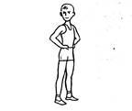 Упражнения для мышц шеи, рук и плечевого пояса
И.п. – стоя, ноги врозь, руки на поясе; 1 – поворот головы направо; 2 – и.п.; 3 – поворот головы налево; 4 – и.п.
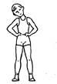
И.п. – стоя, ноги врозь, руки на поясе; 1 – наклон головы вправо; 2 – и.п.; 3 – наклон головы влево; 4 – и.п.
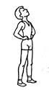
И.п. – стоя, ноги врозь, руки на поясе; 1 – наклон головы вперед; 2 – и.п.; 3 – наклон головы назад; 4 – и.п.
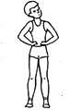
И.п. – стоя, ноги врозь, руки на поясе; выполнять круговые движения головой – 4 раза вперед-влево-назад-вправо, а затем 4 раза вперед-вправо-назад-влево.

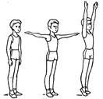
И.п. – основная стойка; 1 – руки в стороны; 2 – руки вверх, подняться на носки и потянуться (вдох); 3 – опуститься на всю ступню, руки в стороны; 4 – руки вниз (выдох).
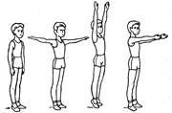
И.п. – основная стойка; 1 – руки в стороны; 2 – руки вверх, подняться на носки и потянуться (вдох); 3 – опуститься на всю ступню, руки вперед; 4 – руки вниз (выдох).
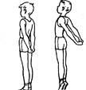
И.п. – стоя, ноги вместе, пальцы рук сцеплены сзади; 1 – отвести руки назад и подняться на носки; 2 – и.п.
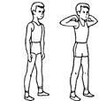 И.п. – стоя, ноги врозь; 1 – руки к плечам, локти в стороны и максимально назад, лопатки свести; 2 – и.п.
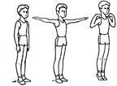
И.п. – основная стойка; 1 – руки в стороны; 2 – руки к плечам; 3 – руки в стороны; 4 – и. п.
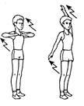
И.п. – стоя, ноги вместе, руки перед грудью; 1 – 2 – два пружинистых рывка локтями назад; 3 – 4 – левую руку вверх, правую вниз: два пружинистых рывка назад (руки прямые); 5 – 6 – руки перед грудью: два пружинистых рывка локтями назад; 7 – 8 – правую руку вверх, левую вниз: два пружинистых рывка
назад.
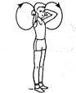
И.п. – ноги вместе, руки к плечам, локти отведены в стороны. На каждый счет круговые движения согнутыми руками: 1 – 4 – вперед; 5 – 8 – назад. Выполнять с большой амплитудой.
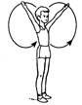 И.п. – ноги вместе, руки вверх в стороны. Круговые движения руками: 1 – 4 – вперед; 5 – 8 – назад.
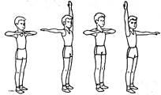 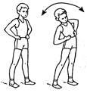И.п. – ноги вместе, руки перед грудью; 1 – рывок локтями назад 2 – левую руку вверх, правую в сторону (ладонью кверху): рывок прямыми руками назад; 3 – руки перед грудью: рывок локтями назад; 4 – правую руку вверх, левую в сторону (ладонью кверху): рывок прямыми руками назад.
И.п. – стоя, ноги врозь, руки на поясе; 1 – наклон вправо; 2 – наклон влево. Спину держать прямо, локти развести.
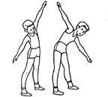 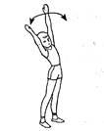И.п. – стоя, ноги врозь, руки в стороны; 1 – наклон вправо; 2 – наклон влево.
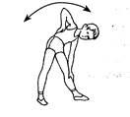И.п. – широкая стойка (стоя, ноги шире плеч, руки опущены вниз); 1 – наклон вправо, правая рука скользит по ноге вниз, левая – по торсу вверх; 2 – и.п.; 3 – наклон влево со сменой движения рук; 4 – и.п.
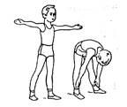
И.п. – стоя, ноги на ширине плеч, руки в стороны, ладони вперед; 1 – наклон вперед, ладонями коснуться голеней; 2 – и.п. При наклоне ноги в коленях не сгибать.
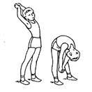
И.п. – стоя, ноги на ширине плеч, пальцы рук сцеплены; 1 – руки вверх с полунаклоном назад; 2 – энергичный наклон вперед, руки вниз (между ног); вернуться в и.п. При наклоне ноги в коленях не сгибать.
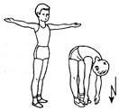
И.п. – основная стойка; 1 – руки в стороны ладонями кверху, мягкий рывок руками назад; 2 – 3 – два пружинистых наклона вперед с касанием руками пола; 4 – и.п. Ноги в коленях не сгибать.

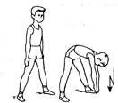И.п. – широкая стойка; 1 – 3 – три пружинистых наклона (поочередно к левой ноге, прямо и к правой ноге) с касанием руками пола; 4 – выпрямиться, расправить плечи. При наклонах ноги в коленях не сгибать.
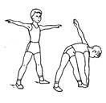И.п. – стоя, ноги шире плеч, руки в стороны; 1 – поворот туловища налево с наклоном к левой ноге, правой рукой коснуться носка левой ноги; 2 – и.п.; 3 – 4 – то же к правой ноге. При наклонах ноги в коленях не сгибать.
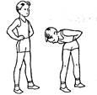
И.п. – стоя, ноги врозь, руки на поясе; 1 – наклон вправо с поворотом туловища направо; 2 – и.п.; 3 – 4 – то же в другую сторону.
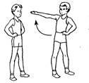И.п. – стоя, ноги врозь, руки на поясе; 1 – поворот туловища направо, правую руку в сторону ладонью кверху; 2 – и.п.; 3 – 4 – то же в другую сторону.
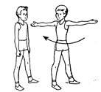
2.Основная часть.
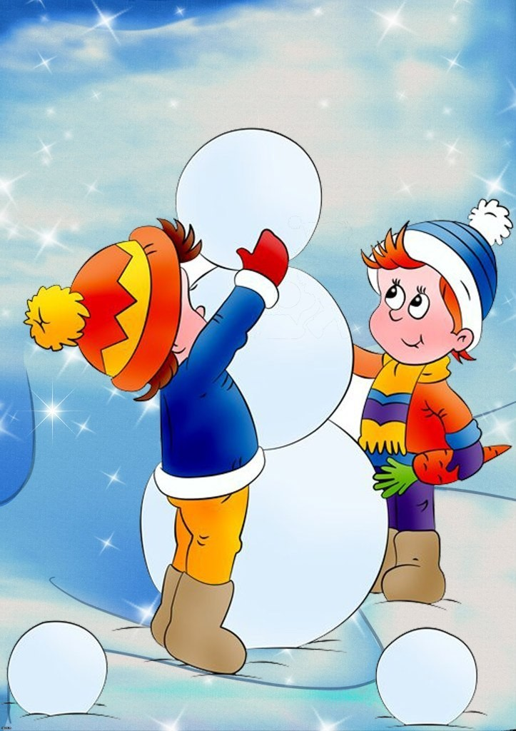
Лепим из снега снеговика. Дети умеют и любят фантазировать. В этом увлекательном процессе можно не только использовать подручный материал, которым в данном случае является снег, но и применить аксессуары — еловые ветки, элементы одежды, овощи, фрукты. Родители должны уделять должное внимание своим детям. Почему бы не сплотиться вместе. Работы хватит на всех, а дети будут под присмотром. А в процессе игры, отношения только сплачиваются, общие интересы сближают. Каждый взрослый человек может найти час свободного времени и провести его со своим ребенком. Лепка из снега — это увлекательное занятие, которое не имеет границ. Дети совместно с родителями могут воплотить в жизнь все свои идеи.
Технология проста: - слепить три шара, отличных друг от друга размером, от маленького, до большого;
-двумя ручками будут служить два маленьких одинаковых снежных шара;
-нос — морковка;
-глаза — пуговицы;
-рот — углубление в снеге;
-шляпа — ведро или, что есть под рукой
-сложить шары друг на друга, начиная с малого, вставить морковку, пуговицы и надеть ведро.
Лепка из снега — это увлекательное занятие, которое не имеет границ. Дети совместно с родителями могут воплотить в жизнь все свои идеи. Можно научить детей делать снежные фигуры. На слежавшемся снегу начертить разные фигуры (круг, треугольник, квадрат и т. д.), дети по линиям надрезают снег и снизу осторожно вынимают получившуюся фигуру. Если эти фигуры слегка смочить водой, получится хороший строительный материал, из которого можно соорудить любые постройки. Для игры дети самостоятельно лепят мелкие фигурки.
«Попади в цель» (зимняя)
Задача: развитие меткости, ловкости, скоростных качеств, координации движения.
Инвентарь: мишени (щит, снеговик, мяч, лыжные палки, лыжи и др.).
Место: пространство вдоль учебной линии.
Построение
Расшифровку значков смотрите в Условных обозначениях.
Содержание
Вдоль лыжни длиной 100—150 м помещаются 3 различные мишени.
Каждый участник берет в руки 3 снежка (лыжные палки оставляет в начале лыжни).
По сигналу преподавателя учащиеся стартуют один за другим с интервалом 2 м.
Проходя мимо мишеней, они стремятся попасть в каждую снежком.
Правила
Бросок следует выполнять в движении, при этом нельзя останавливаться.
За попадание команде начисляется одно очко.
Побеждает команда, участники которой в сумме набрали большее количество очков.
Игру необходимо начинать только по сигналу преподавателя. Ее можно усложнить прохождением повторной трассы ранее изученными ходами.
3. Заключительная часть:
- расслабление лежа на спине.
Домашнее задание:
- закрепить комплекс упражнений.
Обратная связь:
Фото самостоятельного выполнения задания отправлять на электронную почту metodistduz@mail.ru flyura.sk@yandex.ru для педагога Скворцова Ф.А

